Milano, 18 novembre 2019

L’atmosfera del Natale prova a rilanciare la voglia di shopping.
Borghi (Federazione Moda Italia-Confcommercio): “Evitato l’aumento dell’IVA, introdotta la web tax, ma aspettiamo una vera sforbiciata alle tasse su imprese e famiglie”

CON NATALE ALLE PORTE SI CONTA SUL RITORNO AGLI ACQUISTI DOPO UN 2019 CHE VOLGE AL TERMINE SENZA SLANCI. CRESCONO GLI ACQUISTI DEGLI STRANIERI E MILANO E L’ITALIA RESTANO ai VERTICI DELLE SCELTE DEI BRAND DEL MONDO DELLA MODA

I consumi interni, dopo una primavera devastante, hanno evidenziato da giugno a settembre segnali positivi che, auspichiamo, possano trovare conferme anche nell’ultimo trimestre di questo 2019. Sembra che gli italiani – seppur distratti da preoccupazioni sul futuro – continuino a credere nei negozi di fiducia. Lo shopping made in Italy segna anche nel primo semestre 2019 una crescita del 7% del volume degli acquisti effettuati dagli stranieri extra UE nei fashion store del nostro Paese con uno scontrino medio che si aggira sugli 800 euro. L’Italia rimane meta di grande appeal sia per i brand internazionali sia per quelli made in Italy con canoni di locazione in crescita grazie all’offerta esclusiva di spazi di pregio. Questo lo scenario emerso nel nuovo Fashion & High Street Report di Federazione Moda Italia-Confcommercio con World Capital, in collaborazione con Osservatorio Acquisti Nexi, Global Blue e CCIAA di Milano che include, in questa edizione, un focus interamente dedicato alla città di Milano.

«Con l’avvento del Natale – afferma Renato Borghi, Presidente di Federazione Moda Italia – Confcommercio – l’auspicio che mettiamo sotto l’albero è che torni a crescere la fiducia dei negozi di moda e, soprattutto, la voglia di shopping, dopo un anno ancora troppo tentennante e una situazione metereologica e di mercato in profondo cambiamento. Le mutate abitudini e attitudini d’acquisto dei consumatori e l’esponenziale concorrenza dei nuovi canali di vendita hanno evidenziato rinnovate esigenze del fashion retail che porteremo all’attenzione delle Istituzioni per nuove scelte politiche e fiscali. Le nostre aziende – prosegue Borghi – stanno aprendo una seria riflessione sui loro modelli di business, ma chiedono di lavorare almeno a parità di condizioni con quelle che realizzano sul web fatturati astronomici senza versare il dovuto corrispettivo. Facciamo un mestiere che è sempre più complicato e competitivo in un mercato all’insegna del ‘laissez- faire’, con autostrade aperte su internet per multinazionali e grandi gruppi e aziende del piccolo dettaglio che continuano a soffrire sulle nostre strade. Quelle stesse strade che i negozi tengono vive creando, tra mille balzelli e difficoltà, valore ed occupazione e dando decoro, luce, professionalità, servizi e soprattutto relazioni umane di cui oggi, in questi tempi nuovi e complessi, c’è un grande bisogno. Aver evitato l’aumento dell’IVA e introdotto la web digital tax – conclude Borghi – è, dunque, un grande risultato ascrivibile all’azione portata avanti con determinazione da Confcommercio, ma restiamo ancora in attesa di una bella sforbiciata delle tasse su famiglie e imprese; una riforma fiscale, cioè, capace di dare una scossa anche ai consumi interni».
IL MERCATO IMMOBILIARE DEL RETAIL

Nella classifica mondiale delle High Street stilata da World Capital nel Fashion & High Street Report di Federazione Moda Italia, l’Italia rimane stabile al 6° posto, subito dopo Hong Kong (canone massimo 14.500 €/mq/anno), con Via Monte Napoleone (canone massimo 11.300 €/mq/anno), ma con la leadership della numerosità di high street in classifica con Milano, Roma, Venezia, Firenze, Verona, Bari, Palermo, Napoli, Bologna e Pisa, ma anche Portocervo, Cortina e Portofino. È poi interessante sapere che l’Italia, con 82 vie dello shopping e 32.670 metri di lunghezza totale, è il Paese con il maggior numero di High Street nel mondo, a dimostrare l’appetibilità delle nostre vie commerciali. Campo San Bartolomeo a Venezia è la high street più corta in Italia, con 52 metri di lunghezza; mentre la più lunga si trova a Milano, Corso Buenos Aires con 1.600 metri.

Dando uno sguardo al mercato italiano delle locazioni, il Nord traina il settore immobiliare retail con in testa Milano con Via Monte Napoleone al primo posto, Via della Spiga al terzo e Corso Vittorio Emanuele al quinto, seguita da Roma con Via dei Condotti al secondo posto (che raggiunge gli 9.000 €/mq/anno), Piazza di Spagna al quarto e Via del Corso al sesto; e Venezia con Piazza San Marco, Campo San Bartolomeo, Via XXII Marzo, Calle Merceria, rispettivamente al settimo, ottavo, decimo e undicesimo posto (con un prime rent di 5.000 €/mq/anno). Spostandoci sul Sud e sulle Isole, il canone più alto viene registrato a Porto Cervo con i 2.500 €/mq/anno di Piazzetta, Palermo (1.755 €/mq./anno di Via della Libertà) e Napoli (1.695 €/mq./anno di Via Scarlatti – Vomero).

Quanto ai trend del panorama delle High Street Milanesi, notiamo che i valori di locazione risultando generalmente stabili rispetto all’anno precedente, riconfermando i 2.650€/mq/anno per Via Dante e i 6.900 €/mq/anno per Corso Vittorio Emanuele. Nel dettaglio, nei primi sei mesi del 2019 la prime rent italiana si riconferma Via Monte Napoleone, mentre rispetto al 2018 riscontriamo una variazione positiva del 4,8% per Corso Buenos Aires, che registra un canone di locazione massimo di 2.625 €/mq/anno. Tra le zone commerciali in pieno sviluppo, invece, emergono i quartieri di Brera, Navigli e Tortona, location della movida milanese e popolate da turisti di diversa nazionalità.

“Milano continua ad esercitare un grande fascino non solo sugli investitori, ma anche sui turisti amanti del Made in Italy. – dichiara Andrea Faini, CEO di World Capital – Milano, infatti, è ai primi posti nel mondo per quanto riguarda l’attrattività della vendita al dettaglio, anche grazie alla presenza di prestigiosi brand lungo le vie dello shopping milanese. “

Grafico 1: Canoni annui per locazioni di 100 mq spazio commerciale nelle high street
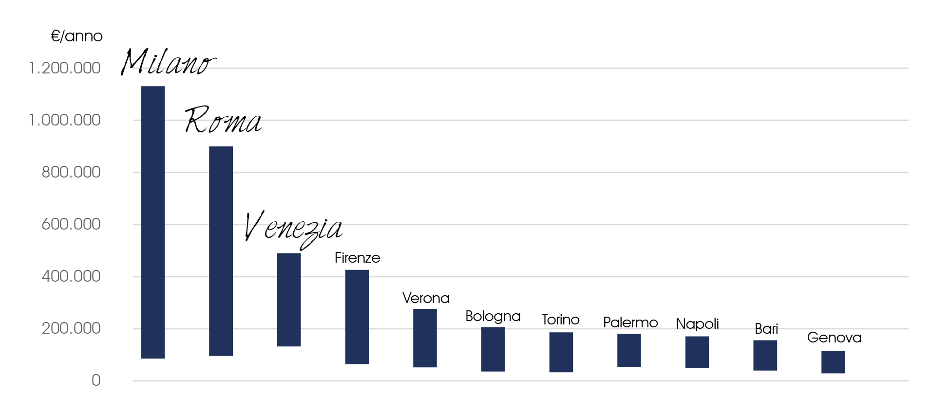

Fonte: elaborazioni Federazione Moda Italia su dati World Capital Group

Tab 1: Valori canoni annui per locazioni di 100 mq spazio commerciale nelle high street

 | MINIMO | MASSIMO
MILANO | 84.000 €/ANNUI | 1.130.000 €/ANNUI
ROMA | 95.000 €/ANNUI | 900.000 €/ANNUI
VENEZIA | 133.000 €/ANNUI | 490.000 €/ANNUI
FIRENZE | 63.000 €/ANNUI | 425.500 €/ANNUI
VERONA | 50.000 €/ANNUI | 276.000 €/ANNUI
TORINO | 34.000 €/ANNUI | 185.000 €/ANNUI
BOLOGNA | 37.500 €/ANNUI | 200.000 €/ANNUI
PALERMO | 53.500 €/ANNUI | 175.500 €/ANNUI
NAPOLI | 51.000 €/ANNUI | 169.500 €/ANNUI
BARI | 40.000 €/ANNUI | 155.000 €/ANNUI
GENOVA | 31.000 €/ANNUI | 113.000 €/ANNUI
Fonte: elaborazioni Federazione Moda Italia su dati World Capital Group

LA SPESA DEI TURISTI STRANIERI

Dopo un 2018 non proprio brillante anche per lo shopping tourism, nel I semestre del 2019 si è assistito ad un incremento delle vendite nel settore fashion agli stranieri con una crescita del 7% delle vendite e del 7% del valore dello scontrino medio, pari a 797 €. Secondo i dati di Global Blue per Federazione Moda Italia, il 28% degli acquisti degli stranieri viene fatto dai turisti provenienti dalla Cina, seguiti dai russi (13%), dagli americani (+9%), da sud coreani (+5%); con clienti dei Paesi del Golfo (+5%), giapponesi (+4%) e svizzeri (+5%) in forte crescita rispetto all’anno scorso. A Milano si concentrano gli acquisti tax free (36%), seguono Roma (18%), Firenze (10%) e Venezia (6%) e le altre località (16%) e gli outlet (14%).

Spostandoci sulla spesa turistica registrata nei primi sei mesi del 2019 a Milano, riscontriamo che lo scontrino medio più alto viene emesso a Milano con un valore pari a 1.167 €. Rispetto all’anno precedente, notiamo un incremento nelle vendite del settore fashion agli stranieri e nei valori dello scontrino medio, rispettivamente del +10% e del +11%. Il maggior consumatore del Made in Italy nelle boutique milanesi proviene dalla Cina (33%), segue poi la Russia (12%), i Paesi del Golfo (7%), gli Stati Uniti (6%), Hong Kong (4%) e altre nazionalità (38%).

Grafico 2 – La spesa dei turisti extra Ue I semestre 2019 in Italia

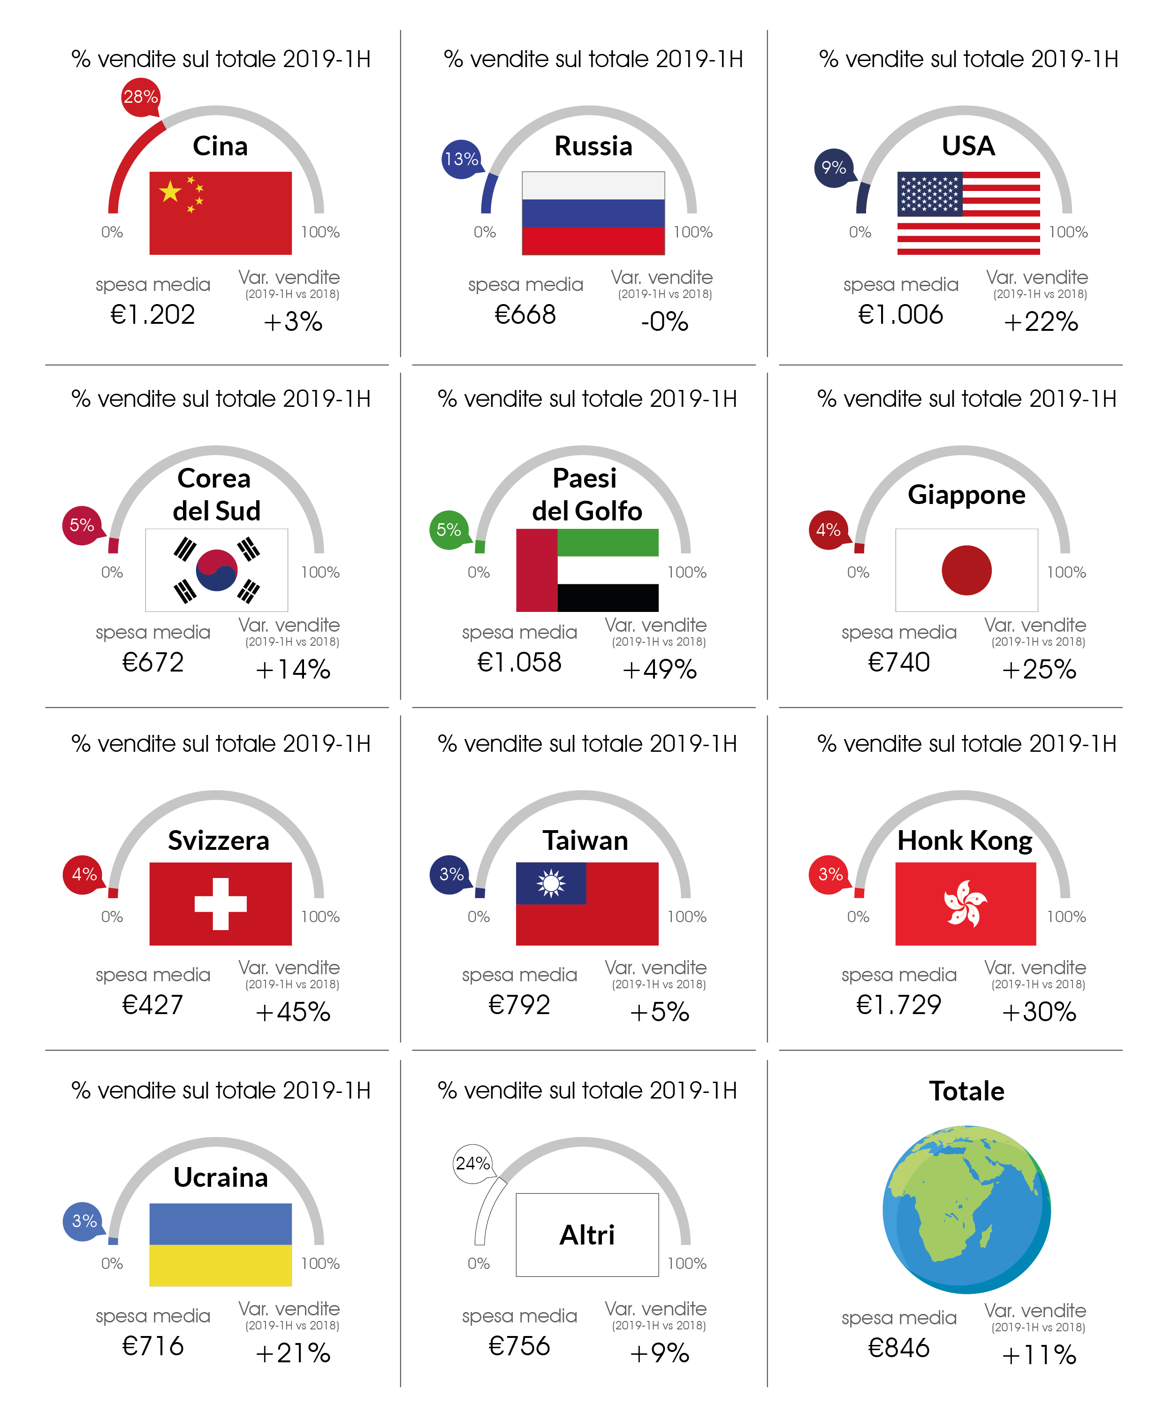
Fonte: elaborazioni Federazione Moda Italia su dati Global Blue
ANDAMENTO SETTORE MODA

Quanto all’andamento delle vendite nel mercato interno, il 2018 si è chiuso, secondo i dati dell’Osservatorio Acquisti NEXI per Federazione Moda Italia, con un leggero calo dell1,7% delle spese effettuate dagli italiani con carte di credito nei negozi di abbigliamento, calzature, pelletteria, accessori, tessile per la casa ed articoli sportivi, pari ad una spesa di oltre 13 miliardi di euro. Dato che ha cancellato i leggeri segnali distensivi del 2017, che si era chiuso con un +1,9%. Nei primi sette mesi del 2019 le vendite rimangono altalenanti con picchi negativi ad aprile e maggio nella piena stagione primavera/estate e marginalità difficilmente recuperabili lungo l’arco dell’anno.

Infine, secondo le elaborazioni effettuate da Federazione Moda Italia su dati della Camera di Commercio di Milano - Registro Imprese, continua la chiusura dei Negozi di Moda: erano 141.212 al 31 dicembre 2011 arrivando a 116.502 al 30 giugno 2019 con 24.710 fashion store in meno. Le nostre città, i nostri comuni, ed i nostri paesi perdono così 9 negozi al giorno.

Grafico 3 - Andamento spese degli italiani con carta di credito nei negozi di moda 2018

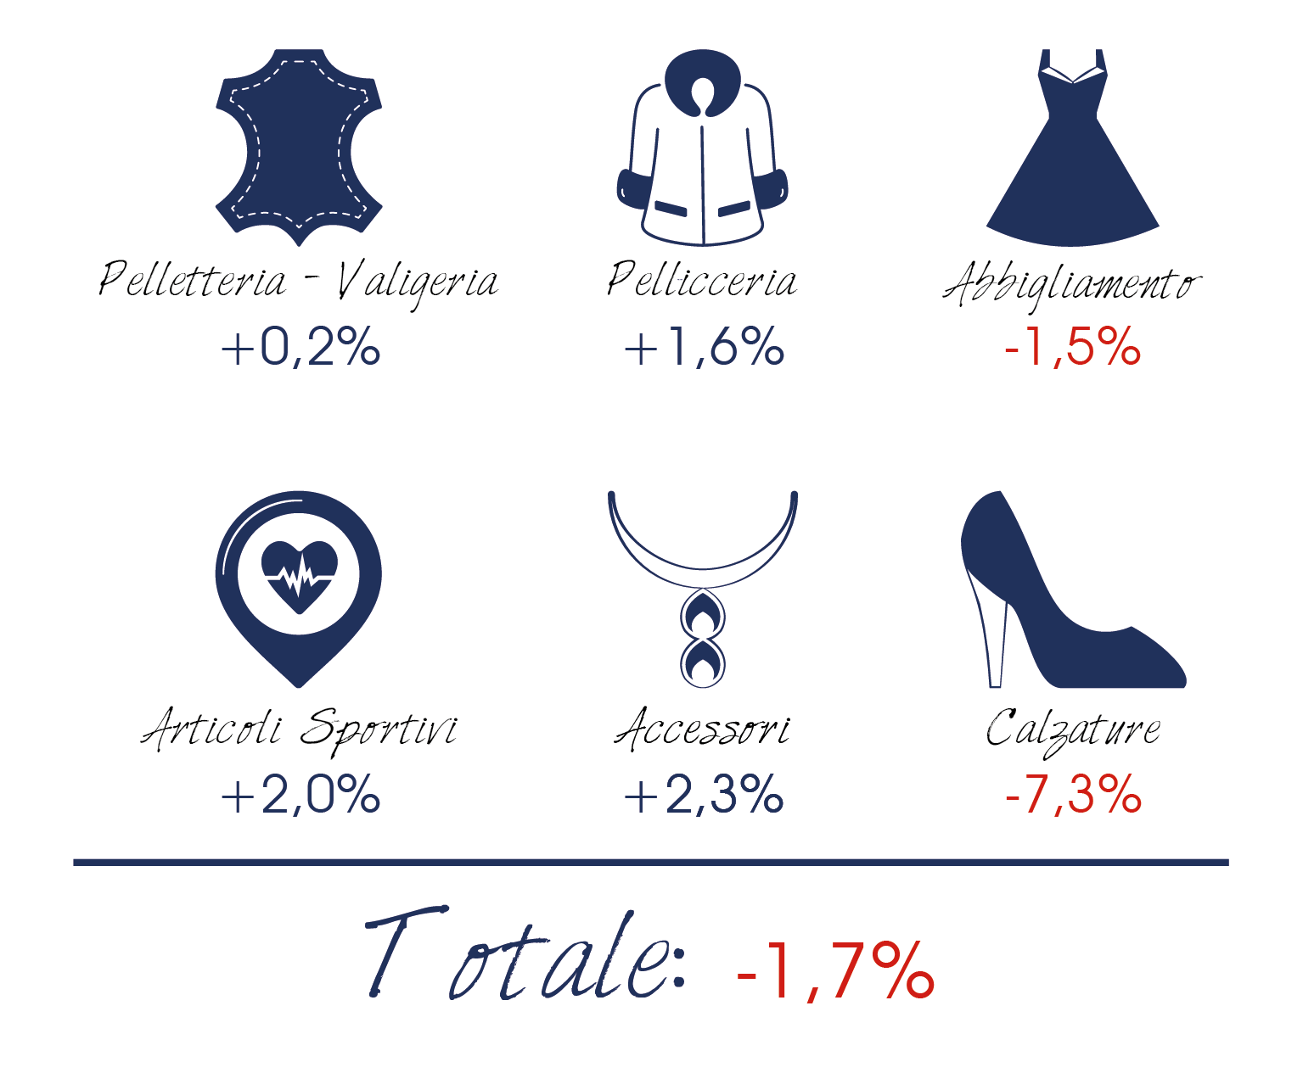
Fonte: elaborazioni Federazione Moda Italia su dati Osservatorio Acquisti Nexi

Grafico 4 - Andamento spese degli italiani con carta di credito nei negozi di moda
Gennaio-Luglio 2019

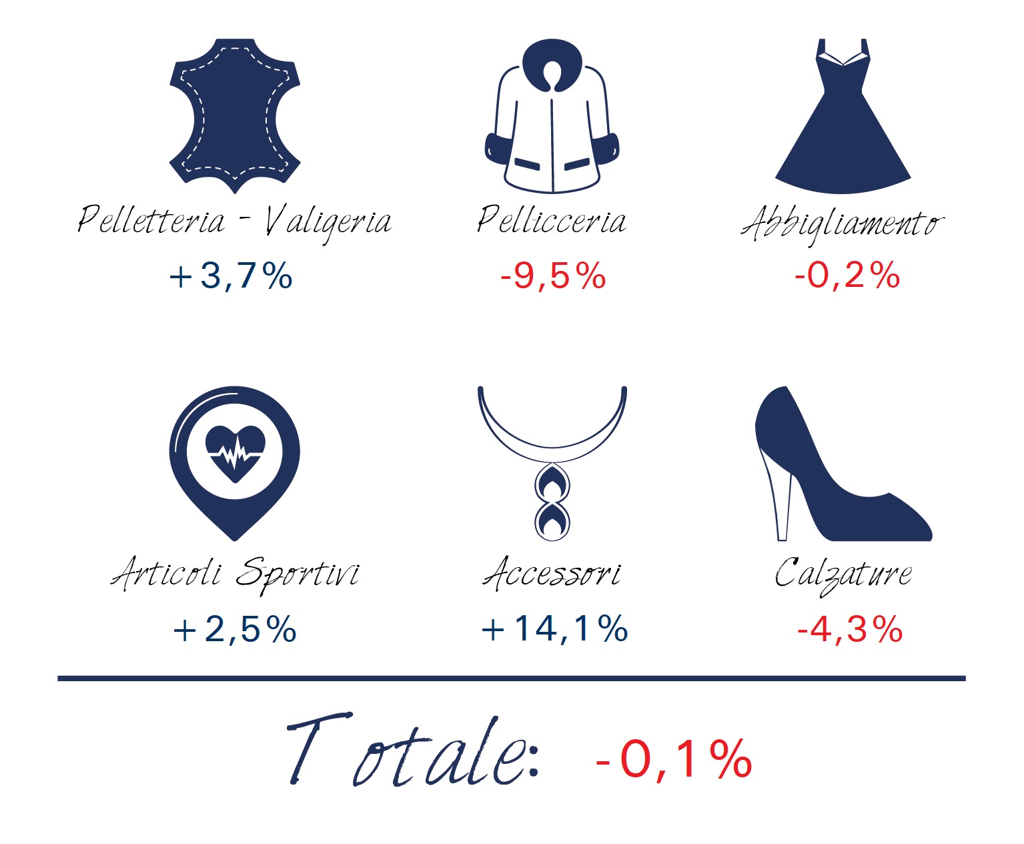
Fonte: elaborazioni Federazione Moda Italia su dati Osservatorio Acquisti Nexi

I NUMERI DELLE IMPRESE DEL DETTAGLIO MODA

Grafico 5 -Imprese attive nel dettaglio MODA per categoria merceologica I semestre 2019
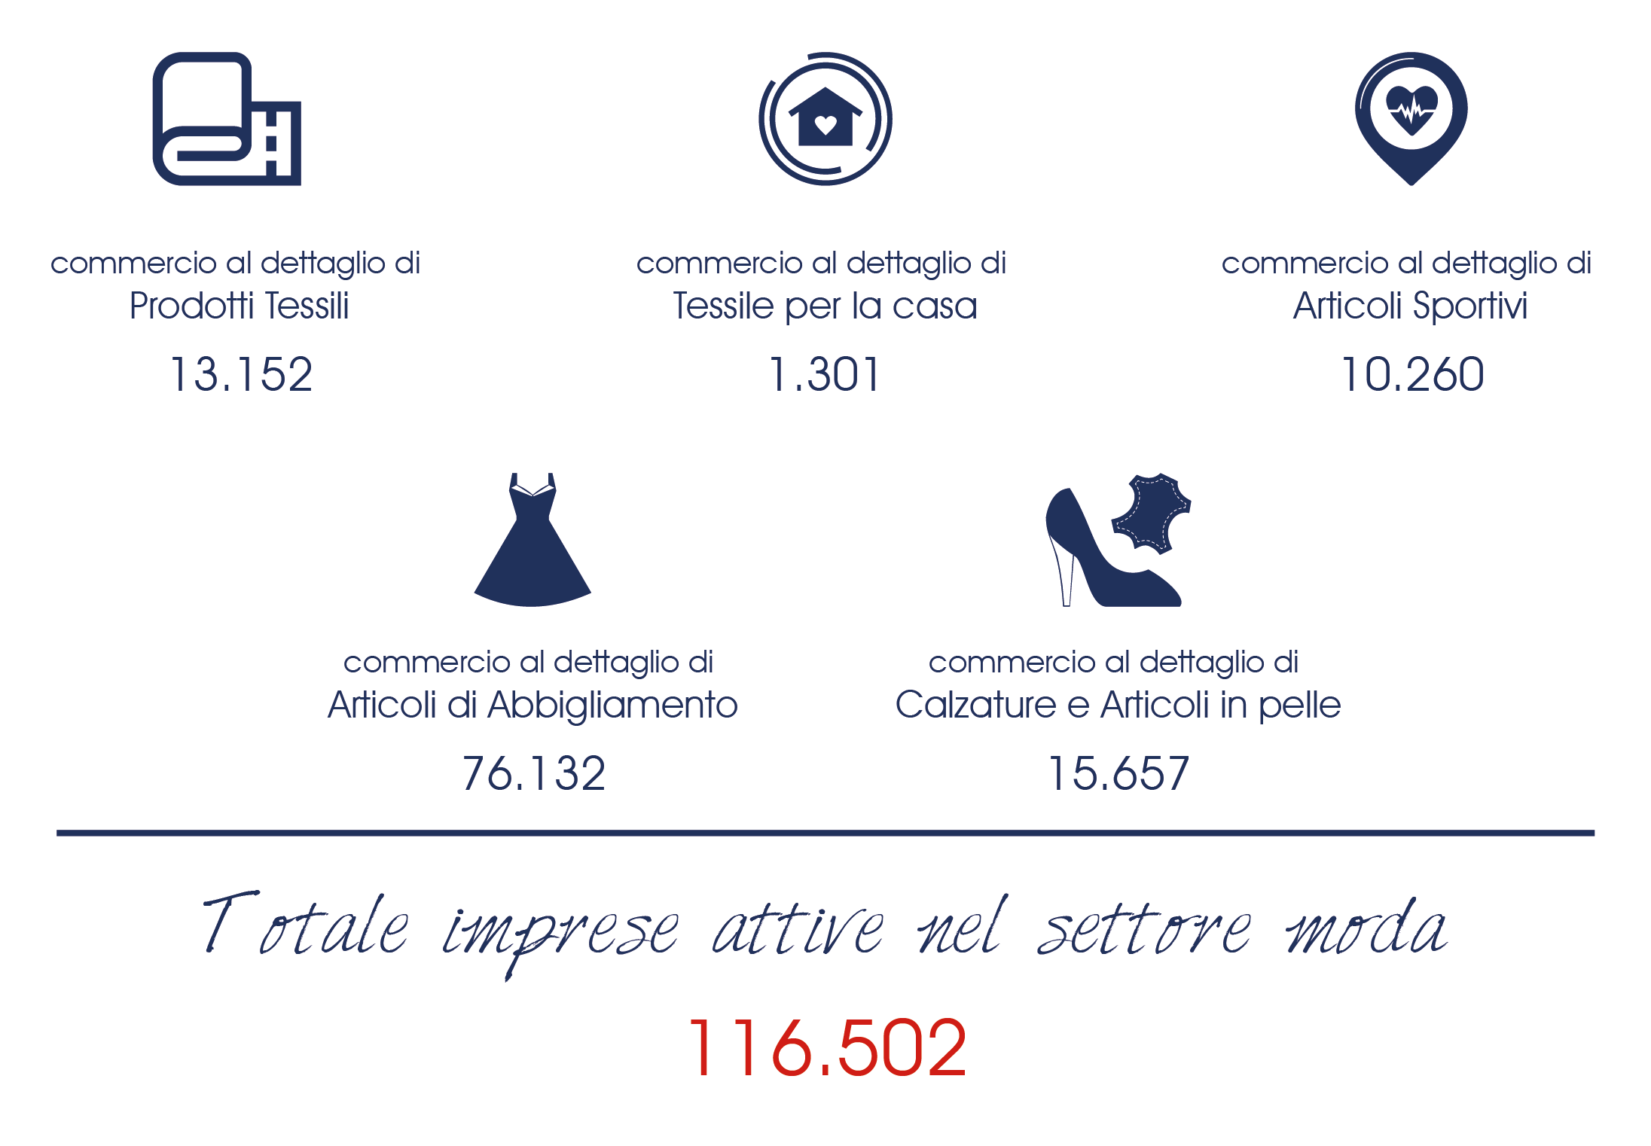
Fonte: elaborazioni Federazione Moda Italia su dati della Camera di Commercio di Milano - Registro Imprese

Grafico 6 - NATI-MORTALITÀ DELLE IMPRESE DEL DETTAGLIO MODA (abbigliamento, calzature, pelletterie ed accessori, tessile per la casa, articoli sportivi): – 24.710 IN 7,5 ANNI
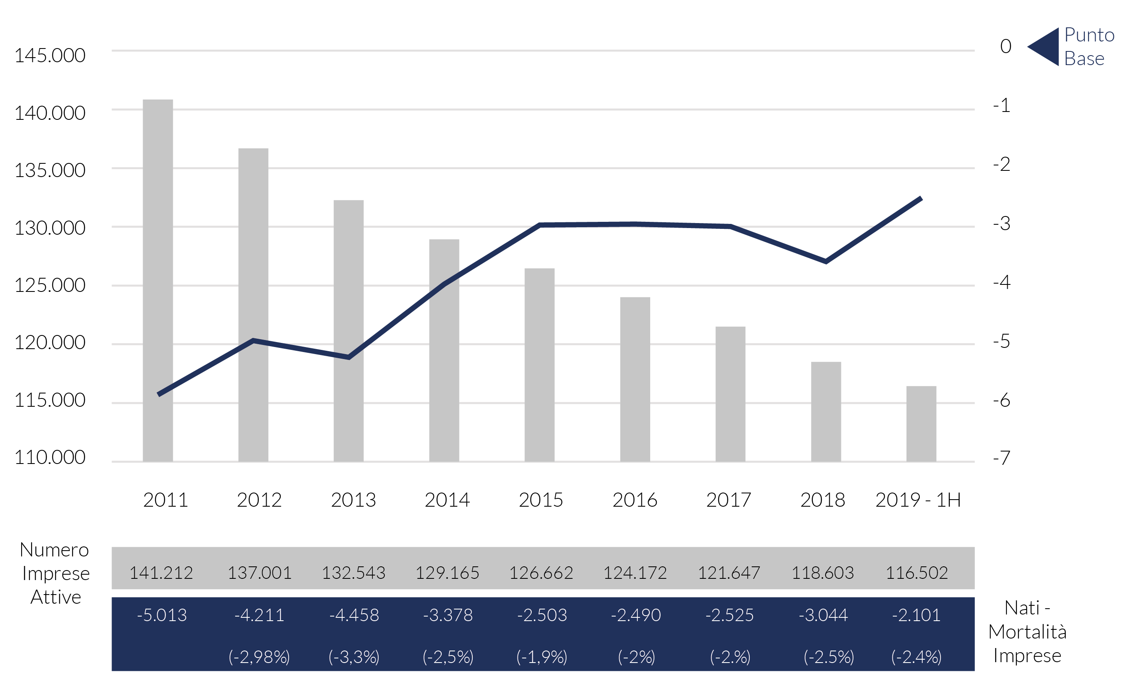
Fonte: elaborazioni Federazione Moda Italia su dati della Camera di Commercio di Milano - Registro Imprese

VIENI A TROVARCI

Corso Venezia 53
20121 Milano
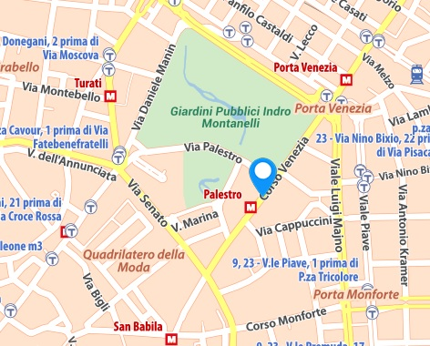
CONTATTACI PER QUALSIASI INFORMAZIONE !
info@federazionemodaitalia.it
02.76015212
www.federazionemodaitalia.it
@federazionemodaitalia
@federmodaitalia
@federmodaitalia

